**Проект “Wordle game”**

**Тестирование**

1. **Проверка кнопки “New Word”**

Ожидаемый результат: Появление нового загаданного слова.

Результат: Появление нового загаданного слова.

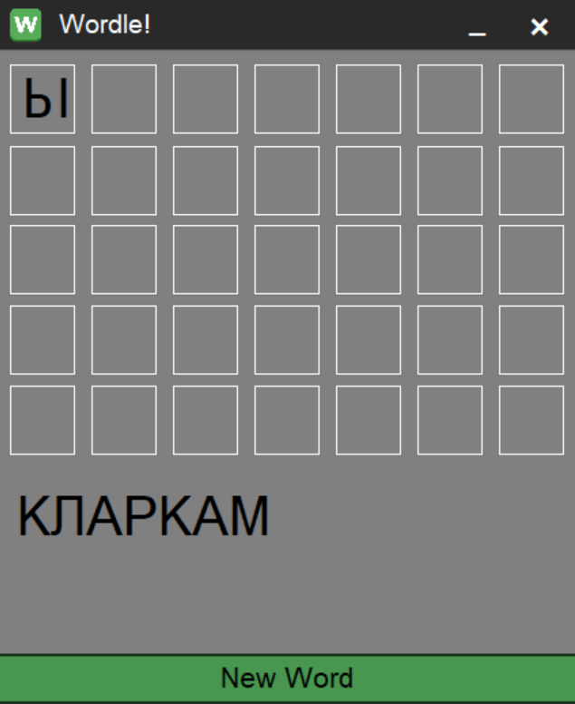

1. **Проверка ввода слова**

Ожидаемый результат: Введённое слово должно расположиться в верхней линии.

Результат: Введённое слово расположилось в верхней линии.

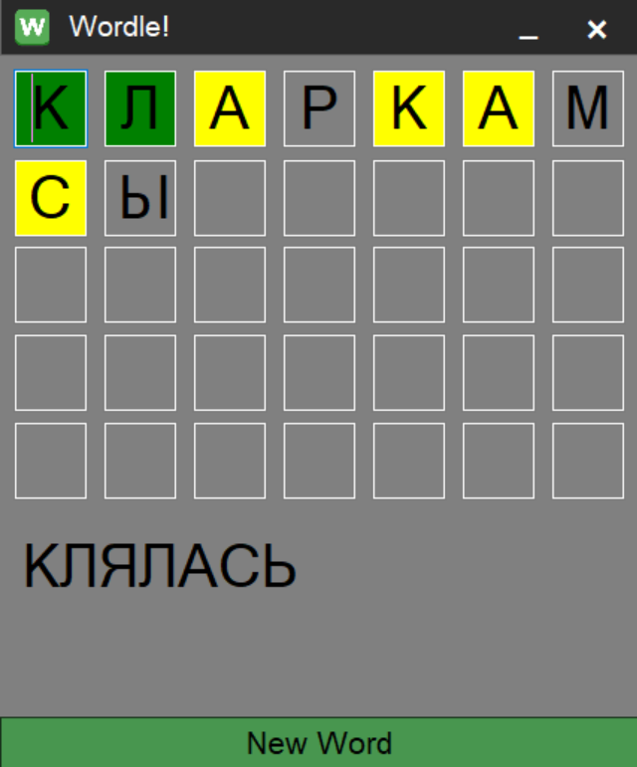

1. **Проверка на ввод несуществующего слова**

Ожидаемый результат: “Слово” должно пропасть и появится надпись “Incorrect word”.

Результат: “Слово” пропало и появилась надпись “Incorrect word”.

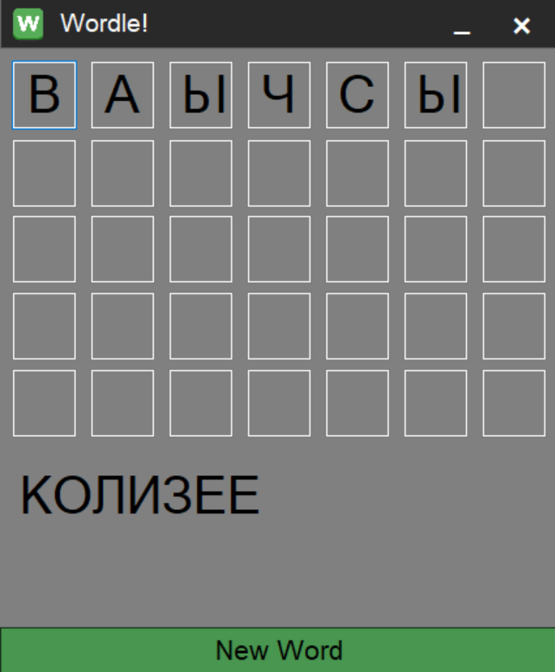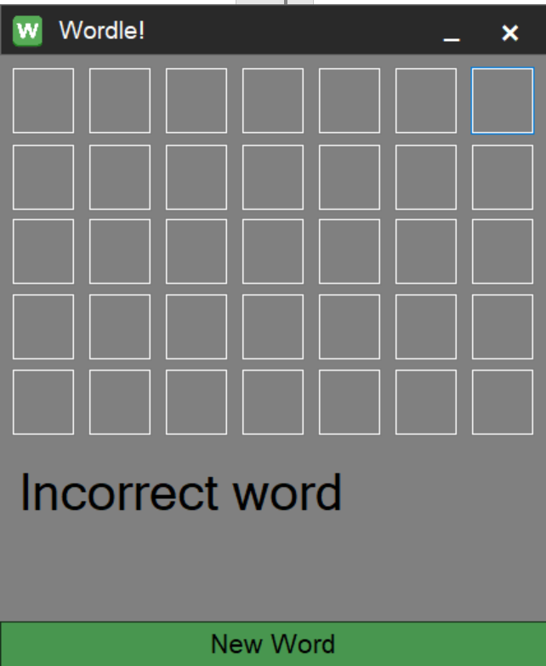

1. **Проверка на работоспособность совпадения букв и совпадения букв и их местоположения**

Ожидаемый результат: Введённое слово расположиться в верхней линии, фон за буквами, которые есть в слове и находятся не на своём месте, станет жёлтым; фон за буквами, которые есть в слове и которые находятся на своих местах, станет зелёным.

Результат: Введённое слово расположилось в верхней линии, фон за буквами, которые есть в слове и находятся не на своём месте, стало жёлтым; фон за буквами, которые есть в слове и которые находятся на своих местах, стало зелёным.

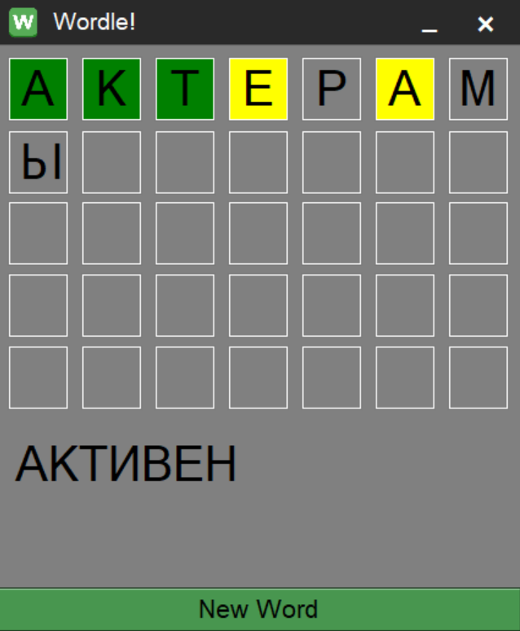

1. **Проверка на ввод верно-загаданного слова**

Ожидаемый результат: Слово расположиться в линии, фон за всеми буквами станет зелёным, появление надписи “Congratulations!”.

Результат: Слово расположилось в линии, фон за всеми буквами стал зелёным, появилась надпись “Congratulations!”.

